ATLAS DE RIESGOS DEL MUNICIPIO DE CULIACÁN DE ROSALES, SINALOA
IDENTIFICACIÓN DE AMENAZAS DE ORIGEN HIDROMETEOROLÓGICO

1. Introducción general
Dentro de la gran variedad de amenazas que existen, aquellas de origen natural son de especial interés. En primer lugar, porque se derivan de fenómenos que no pueden ser controlados por el ser humano, y en segundo, porque sus alcances suelen ser mayores, y, por ende, sus impactos también. De los dos grandes grupos de amenazas naturales que existen, todas aquellas relacionadas con agentes atmosféricos y/o el déficit o bien el exceso de agua, son catalogadas como amenazas de origen hidrometeorológico.
La Ley General de Protección Civil [1], en su última reforma publicada el 19 de enero de 2018 define a un fenómeno hidrometeorológico como:
“Agente perturbador que se genera por la acción de los agentes atmosféricos, tales como: ciclones tropicales, lluvias extremas, inundaciones pluviales, fluviales, costeras y lacustres; tormentas de nieve, granizo, polvo y electricidad; heladas; sequías; ondas cálidas y gélidas; y tornados”.
Este tipo de fenómenos naturales se caracteriza por causar tanto daños directos como indirectos. Asimismo, se identifican por ser detonadores de otro tipo de amenazas, p. eje. deslizamientos. Su génesis es tan diversa que pueden resultar en fenómenos de rápido desarrollo, corta duración e impacto local (p. eje. las tormentas locales severas y los tornados); o de largo plazo y una extensión territorial significativa (p. eje. las sequías). A nivel mundial, se estima que, en promedio, 9 de cada 10 desastres registrados son de origen hidrometeorológico [2].
En México las estadísticas no distan de lo mencionado anteriormente. De acuerdo al Sistema de Consulta de Declaratorias del Centro Nacional de Prevención de Desastres [3] y tomando en consideración el periodo comprendido del 1 de enero del 2000 al 31 de diciembre de 2019, se han emitido un total de 8,686 declaratorias de desastre por fenómenos hidrometeorológicos, que representan el 85% del total de declaratorias de desastre emitidas en el país durante el mismo periodo de tiempo, que ascienden a un total de 10,174.
Empleando este mismo sistema de consulta [3], se puede observar que el estado de Sinaloa posee un total de 337 declaratorias en el periodo 2000 – 2019, considerando aquellas por desastre, emergencia y contingencia climatológica. Del total de declaratorias asignadas, el municipio de Culiacán de Rosales posee un total de 23 registros, que equivalen al 6.82%. Estas se desglosan en 15 declaratorias de emergencia, 6 de desastre y 2 de contingencia climatológica. Resulta interesante pues, que la totalidad de declaratorias emitidas por el CENAPRED para el municipio de Culiacán de Rosales, Sinaloa, corresponden a fenómenos de origen hidrometeorológico, entre los que se pueden destacar: lluvias severas e inundaciones, ciclones tropicales, temperaturas extremas y sequías.
En este contexto, el presente capítulo expone un análisis espacial de las diferentes amenazas asociadas a fenómenos hidrometeorológicos en el municipio de Culiacán de Rosales, Sinaloa. Las definiciones utilizadas para cada evento se enmarcan en los estudios y análisis de los organismos oficiales como el CENAPRED, el Servicio Meteorológico Nacional (SMN), así como diversas instituciones educativas a nivel nacional e internacional. Las fuentes de datos, aunque variables, corresponden en una mayoría a datos oficiales y algunos tomados de la literatura científica relacionada con el tema. Para su mejor entendimiento, cada sección contiene una breve introducción con la descripción del fenómeno natural y sus efectos adversos, la descripción metodológica, y finalmente la interpretación de los resultados a nivel municipal.

2. Amenazas hidrometeorológicas
2.1 Temperaturas máximas extremas
2.1.1 Introducción
Las variaciones de temperatura y sus tendencias son un indicador importante del comportamiento del clima en una región. En este sentido, suelen utilizarse los valores medios de temperatura, las máximas y las mínimas diarias, para el establecimiento de escenarios derivados del cambio climático. Asimismo, las variaciones de estas temperaturas, tanto mínimas como máximas, son indicadores de fenómenos naturales como heladas y ondas de calor.
Las temperaturas máximas extremas, como su nombre lo indican, son aquellos valores de temperatura que sobrepasan el umbral (valores de sesgo) del percentil 90 de temperatura diaria. Dichas temperaturas están asociadas principalmente a un fenómeno conocido como onda de calor. Según la Organización Meteorológica Mundial (OMM) una onda de calor se define como un calentamiento marcado del aire, o una invasión de aire muy caliente sobre un área extensa que, por lo general, dura desde unos días a algunas semanas [4].
En México, estos fenómenos suceden comúnmente en horarios vespertinos, tienen su mayor impacto a nivel nacional entre abril y julio, y han llegado a reportar hasta 57°C. De acuerdo a las temperaturas reportadas, el peligro asociado a las ondas de calor suele clasificarse en bajo: 26°C – 29.9°C, medio: 30°C – 33.9°C, alto: 34°C – 39.9°C, y muy alto: mayor de 40°C [5]. A pesar de que esta clasificación considera los valores de temperatura a nivel nacional, es necesario mencionar que los umbrales pueden definirse en función de las características locales del área que se esté analizando. En México, los estados de Baja California, Sonora, Chihuahua, San Luis Potosí y Guerrero han reportado temperaturas de más de 50°C, y el municipio de Mexicali ostenta el récord con la onda cálida de mayor duración, con un total de 90 días.
Entre los efectos a la población que pueden asociarse a las temperaturas máximas extremas prolongadas se pueden destacar: la insolación, desmayos, golpe de calor, deshidratación, enfermedades diarreicas agudas, y las enfermedades de la piel. En casos extremos, estos fenómenos naturales pueden ocasionar la muerte de las personas. Los grupos vulnerables ante estos fenómenos son las niñas y niños menores de cinco años, personas con enfermedades crónicas, trabajadores agrícolas, adultos mayores, y los animales domésticos [5].
De acuerdo el mapa de índice de peligros a nivel municipal del [6] el estado de Sinaloa posee alrededor de 40 – 80 ondas cálidas en promedio cada año; y el municipio de Culiacán de Rosales, ostenta los mismos valores.

2.1.2 Metodología
Para el análisis de las temperaturas máximas extremas en la zona de estudio se optó por utilizar la Base de Datos Climatológica Nacional, que es un sistema de software de manejo de datos climáticos desarrollado por las Naciones Unidas, cuyas siglas se definen como Climate Computing Project (CLICOM). Las observaciones de las estaciones climáticas superficiales en CLICOM contienen datos desde 1920 hasta 2012, en función de la estación que se seleccione. La obtención de los datos de las estaciones climatológicas se realizó a través del portal web desarrollado por el Centro de la Investigación Científica y de Educación Superior de Ensenada, Baja California [7].
La selección de estaciones se basó en dos criterios primordiales. En primer lugar, se seleccionaron únicamente estaciones que cubrieran más de 25 años de datos efectivos, dado que el objetivo era establecer una visión climatológica de la variación de las temperaturas máximas extremas en la zona de estudio. En segundo lugar, se seleccionaron estaciones dentro y fuera de los límites municipales de Culiacán de Rosales. Un total de 12 estaciones fueron utilizadas y su localización de muestra en la Figura 1.
Para cada una de las estaciones seleccionadas se analizaron diferentes periodos de tiempo (Tabla 1). La variable utilizada fue la “Temperatura Máxima”, con un paso de tiempo de 24 horas (es decir, un valor diario). Con estos datos se calcularon los promedios mensuales a largo plazo para cada estación. Asimismo, se calculó el percentil 90 de la temperatura máxima diaria, que representa al 10% de las temperaturas más altas, y se asocia con eventos extremos de temperatura, p. eje. ondas cálidas.
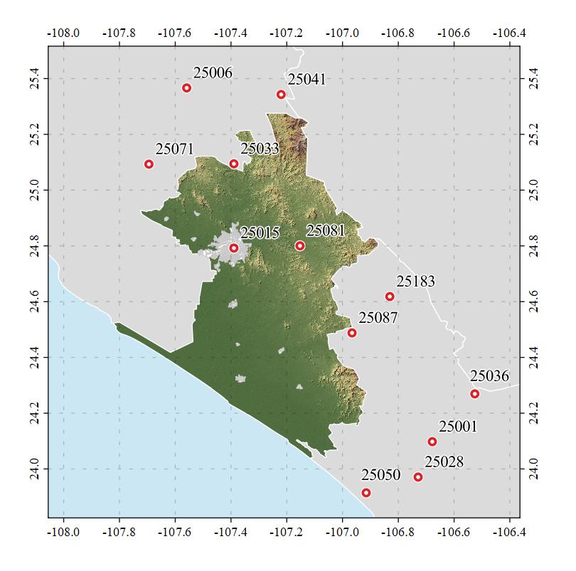
Figura 1. Ubicación de las estaciones meteorológicas seleccionadas.

El procesamiento de datos se realizó en una tabla de Excel y los valores de sesgo obtenidos del percentil 90 fueron asignados a la tabla de atributos del archivo Shapefile de las estaciones, a través de la herramienta de unión espacial del SIG. Una vez procesados los datos, estos fueron interpolados utilizando el método de la distancia inversa ponderada (IDW). Dicho método de interpolación permite una mejor diferenciación de las regiones con características similares. La matriz resultante, posee una resolución de salida 0.000833°, y una extensión de 1,491 x 1,143 puntos de malla. Los resultados obtenidos se muestran en la siguiente sección.

Tabla 1. Estaciones seleccionadas.
No. | Nombre | Municipio | Periodo
25006 | Badiraguato | Badiraguato | 1921-1981
25033 | Varejonal | Badiraguato | 1961-2016
25041 | Guatenipa | Badiraguato | 1965-2016
25036 | Guadalupe los reyes | Cosalá | 1961-2016
25087 | Santa Cruz de Alaya | Cosalá | 1961-2016
25183 | Comedero | Cosalá | 1981-2016
25015 | Culiacán (DGE) | Culiacán | 1961-2016
25081 | Sanalona II | Culiacán | 1953-2016
25028 | Elota | Elota | 1961-2000
25050 | La Cruz | Elota | 1961-2015
25071 | Pericos | Mocorito | 1961-2009
25001 | Acatitan | San Ignacio | 1961-2016

2.1.3 Resultados
La distribución espacial de los valores umbral para el percentil 90 de la temperatura máxima diaria se muestra en la Figura 2. Para esta sección se optó por utilizar un método de clasificación por intervalos iguales, desde los 35.5°C hasta mayores a 39.5°C, con intervalos de 0.5°C. Los resultados muestran cómo la región norte del municipio es claramente más afectada por temperaturas máximas extremas. Conforme se migra al sur, los valores de temperatura máxima descienden significativamente.
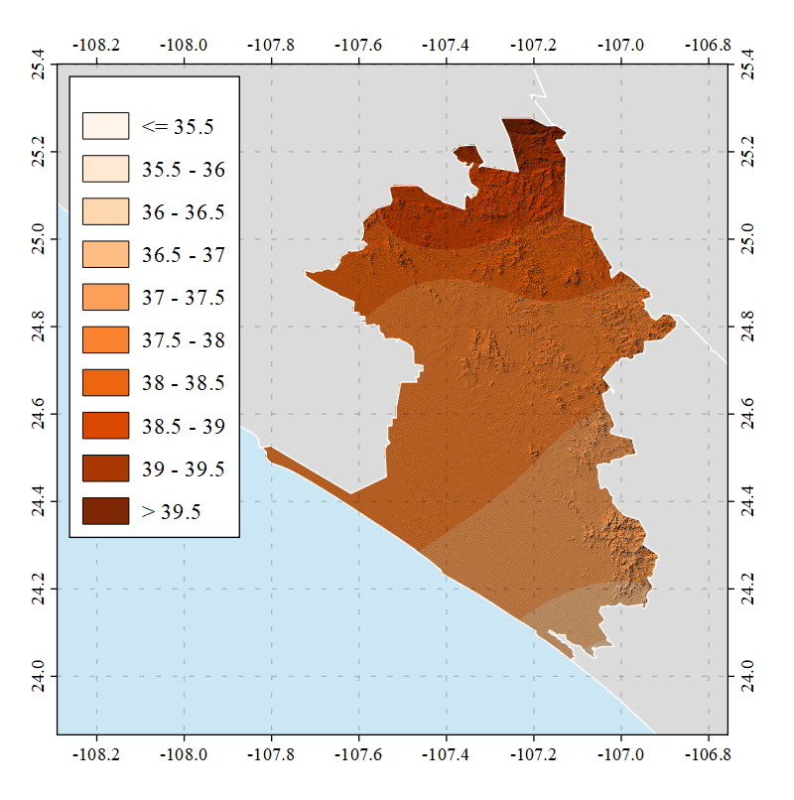
Figura 2. Valores de sesgo (°C) para el percentil 90 de la temperatura máxima diaria.

La distribución de temperaturas máximas en el municipio de Culiacán de Rosales, Sinaloa, se ve claramente influencia por la brisa marina, siendo este un factor para el decremento de las temperaturas máximas en la región costera del municipio. La zona urbana de la ciudad de Culiacán se ubica sobre valores de sesgo de alrededor de 38°C, lo que, según la clasificación del CENAPRED, lo colocaría en una zona de riesgo alto. A esto se le debe sumar el efecto de la isla de calor, que es directamente influenciada por los procesos de urbanización.
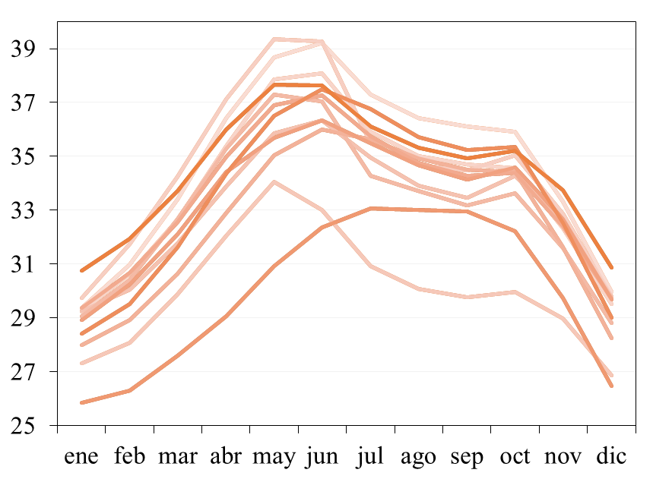
Figura 3. Promedios mensuales a largo plazo de la temperatura máxima por estación meteorológica.

De acuerdo a la distribución de las localidades rurales del municipio de Culiacán de Rosales, la mayor parte de ellas se ubica sobre regiones con valores de sesgo entre los 37.5°C y 39°C. Al igual que el caso de la zona urbana, representarían regiones con alto riesgo a las temperaturas máximas extremas. El análisis por percentiles y la interpolación a partir de los datos climáticos, ofrecen un panorama local de la distribución de la temperatura máxima, donde, si bien es cierto no muestran una variabilidad significativa (es decir, la diferencia entre los valores de sesgo mínimo y máximo no es superior a los 5°C), sirven para la zonificación del riesgo a nivel municipal, que es el principal objetivo de este tipo de análisis.
La distribución mensual de las temperaturas máximas en cada una de las 12 estaciones utilizadas se muestra en la Figura 3. En este sentido, se puede observar cómo los valores máximos de temperatura, en algunos casos cercanos a los 39°C, se dan principalmente en el mes de mayo. Además, los meses de abril y junio, muestran incrementos significativos de las temperaturas máximas. Por ende, es este periodo el que se puede considerar como el más peligroso ante la ocurrencia de ondas de calor en el municipio de Culiacán de Rosales, Sinaloa. Es interesante notar que un segundo pico de altas temperaturas (por encima de los 35°C) se da en el mes de octubre. Por lo que se podría considerar un segundo periodo de calor, aunque menos intenso que el inicial.

2.2 Temperaturas mínimas extremas
2.2.1 Introducción
Las temperaturas mínimas extremas son aquellas que se sitúan por debajo del valor de sesgo del percentil 10 de la temperatura mínima diaria. Estos valores de sesgo se relacionan con días con temperaturas bajas y fenómenos naturales como heladas. En caso de que un sistema favorezca la precipitación en una zona con condiciones frías, esto puede desembocar en caída de nieve, aguanieve, y/o granizo.
Una helada se define como como la disminución de la temperatura del aire a un valor igual o inferior al punto de congelación del agua, es decir 0°C. Las heladas se desarrollan principalmente en las noches de invierno, derivadas de una fuerte disminución de la radiación solar [8]. Las heladas están asociadas a sistemas como frentes fríos o vórtices de núcleo frío (p. eje. tormentas invernales). Elementos tales como el viento, la nubosidad, la humedad atmosférica, y la radiación solar son determinantes para su formación y desarrollo. En términos generales, las heladas pueden clasificarse como heladas por advección, por radiación y por evaporación, y se asocian a las estaciones de primavera, otoño e invierno [8].
Los efectos adversos a la población asociados a las temperaturas mínimas extremas y fenómenos relacionados como heladas son: infecciones respiratorias agudas, el congelamiento de la piel e hipotermia. Asimismo, enfermedades de tipo circulatorio son comúnmente reportadas. Además de los daños a la salud de la población, los efectos de las temperaturas mínimas extremas y fenómenos derivados pueden impactar significativamente a los cultivos, a través de la formación de cristales de hielo que conlleva al deterioro de las plantas. En este sentido, efectos como ruptura de las membranas celulares de las plantas, muerte de hojas y tallos internos, deshidratación y rompimiento de la membrana, entre otros, son comúnmente reportados [8].
Las heladas y temperaturas mínimas extremas se documentan en el país principalmente en los meses invernales, entre noviembre y febrero. Los estados más afectados se ubican en las porciones noroeste y centro. Al norte, los estados de Chihuahua y Durango, y en el centro del país las regiones ubicadas a lo largo de las regiones orográficas complejas de la Faja Volcánica Transmexicana. Es interesante notar la influencia de la región Altiplano y la Sierra Madre Oriental en la distribución de los valores mínimos extremos de temperatura [8].
Según el CENAPRED/SINAPROC [6] con el índice de temperaturas mínimas extremas y el mapa de grado de peligro por bajas temperaturas a nivel nacional, el estado de Sinaloa ostenta valores bajo, medio y alto para los diferentes municipios que lo componen. Para el municipio de Culiacán de Rosales, se estima un grado de peligro medio por bajas temperaturas.

2.2.2 Metodología
Al igual que en la sección anterior, se utilizó la base de datos de CLICOM [7] para el análisis de las temperaturas mínimas extremas en la región de estudio. Las 12 estaciones mostradas en la Tabla 1 que cumplieron con los criterios de localización y periodos de registro de datos mayores a los 25 años fueron seleccionadas. Es importante recordar que el proceso de validación y homogenización de datos, es decir, el control de calidad de la base, corre a cuenta del Servicio Meteorológico Nacional (SMN).
La variable seleccionada para este análisis corresponde a la “Temperatura Mínima” y tiene una frecuencia de actualización diaria. A partir de los datos de cada estación, se calcularon los promedios mensuales a largo plazo de las temperaturas mínimas registradas por cada estación. Asimismo, se calculó el percentil 10 de la temperatura mínima diaria. Este corresponde al 10% más bajo de los valores de temperatura, mismos que representan los valores más extremos, y que se asocian a heladas y/o días muy fríos.
Al igual que el caso anterior, los datos de cada estación fueron procesados en hojas de cálculo de Excel, donde se calculó el valor de sesgo del percentil 10. Cada uno de los 12 valores obtenidos, se añadió al archivo en formato Shapefile con las coordenadas de latitud y longitud de cada estación. Se empleo el método de interpolación de la distancia inversa ponderada (IDW) al igual que en el caso anterior. El archivo ráster de salida tiene una resolución espacial de 0.0008333°, equivalente a aproximadamente 30 metros, y cuenta con una cobertura de 1,491 x 1,143 puntos de malla o píxeles. Los resultados obtenidos y su análisis se muestran en la siguiente sección.

2.2.3 Resultados
La distribución espacial de los valores de sesgo para el percentil 10 de la temperatura mínima diaria se muestra en la Figura 4. Los valores umbral en este caso fueron clasificados con base en 10 intervalos iguales, con cambios de 0.5°C, desde los 7.5°C hasta los 11.5°C. Dichos valores representan la temperatura mínima extrema (es decir, el percentil 10 de la temperatura mínima diaria), regionalizando al municipio y resultando en la identificación de las zonas más peligrosas a desarrollar eventos de frío extremo.
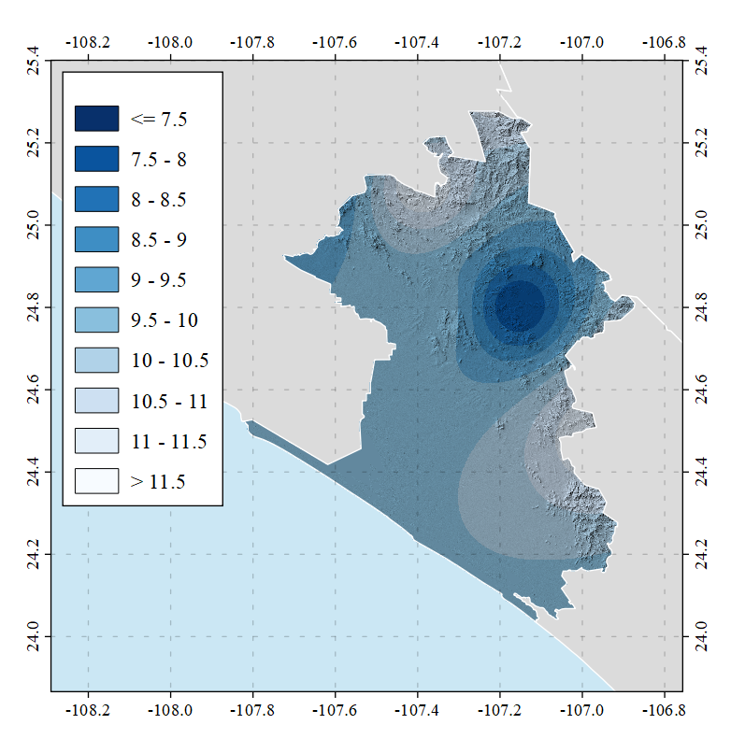
Figura 4. Valores de sesgo (°C) para el percentil 10 de la temperatura mínima diaria.

Resulta claro que la zona donde las menores temperaturas son observadas se ubica al noreste del municipio, sobre la región montañosa aledaña (Figura 4). Aquí, alturas superiores a los 700 metros sobre el nivel del mar, y su colindancia con porciones de la Sierra Madre Occidental, le confieren las características frías que se observan. Conforme se alejan de este núcleo frío identificado, hacia el noroeste y sureste, los valores de sesgo de temperatura incrementan significativamente por encima de los 11.5°C. La influencia del terreno en esta amenaza resulta entonces obvia. Conforme mayor altura, menor temperatura y viceversa.
La zona urbana de la ciudad de Culiacán se ubica sobre regiones con valores de sesgo de 9°C a 10°C. Por lo que estas temperaturas serían esperadas en días con frío extremo. La distribución de la mayor parte de las localidades rurales se localiza sobre estos mismos valores de sesgo. No obstante, es interesante notar que una cantidad considerable de localidades rurales al noreste del municipio se localizan justamente sobre zonas donde las temperaturas mínimas extremas alcanzan los valores más bajos, confiriéndoles un grado de peligro significativamente mayor.
La distribución de las medias mensuales de temperatura mínima por estación meteorológica muestra una curva similar al de la amenaza previamente analizada (Figura 5). No obstante, para este caso es necesario observar los valores mínimos, puesto que se están analizando eventos de frío extremo. En este sentido, resulta claro que la temporada más propensa a estos fenómenos se localiza en la época invernal. El decremento de los valores mínimos de temperatura diaria indica que entre diciembre y febrero fenómenos relacionadas al frío extremo como heladas son propensas. Si bien los valores de temperatura mínima diaria oscilan entre los 5°C y 11°C, dado que Culiacán de Rosales se localiza sobre una región cálida, estas temperaturas pueden representar un riesgo importante para la población.

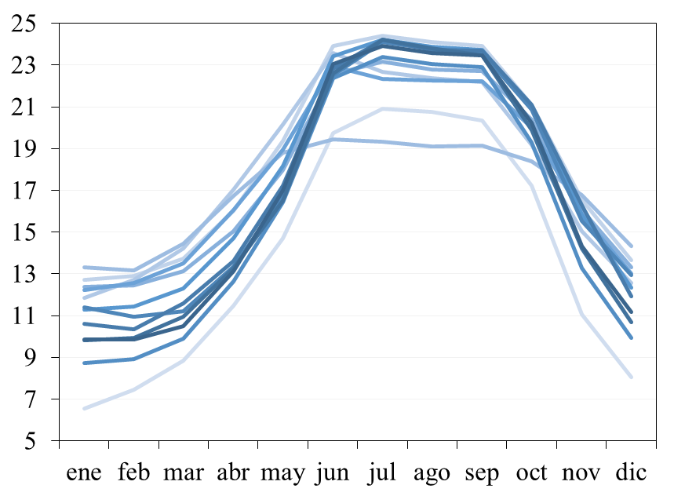
Figura 5. Promedios mensuales a largo plazo de la temperatura mínima por estación meteorológica.

2.3 Sequías
2.3.1 Introducción
Actualmente no existe un consenso claro sobre lo que se considera o no, una sequía. Las definiciones varían de acuerdo al paradigma utilizado para establecerlo. Por ejemplo, desde el punto de vista meteorológico se considera que una sequía se presenta cuando la precipitación acumulada sobre un cierto periodo de tiempo es significativamente menor que el promedio de precipitaciones registradas en dicho lapso. Por otro lado, desde el punto de vista hidrológico una sequía ocurre cuando existe un déficit de agua en los escurrimientos superficial y subterráneo con respecto a la media mensual o anual de los valores que se presentan en la zona. Desde el punto de vista agrícola, una sequía se define como el periodo durante el cual la humedad del suelo resulta insuficiente para que determinado cultivo pueda producir una cosecha. Para el caso del CENAPRED [9] se establece que una sequía es un lapso caracterizado por un déficit prolongado y anormal de humedad.
A fin de establecer el grado de sequía se han establecido diferentes índices. Uno de los más comunes se conoce como el índice Palmer. Dicho índice se basa en el balance de humedad de agua mediante la precipitación y la humedad del suelo, tomando en cuenta el suministro, la evaporación, la recarga del subsuelo y el escurrimiento. Este índice divide a la sequía en: severa, moderada y suave [9]. Si bien existen algunos otros trabajos e índices formulados en la literatura, el Índice Palmer es uno de los más comunes y utilizados a nivel mundial.
Las sequías surgen por diferentes condiciones relacionadas con cambios en la presión atmosférica y alteraciones en la circulación general de la atmósfera. Otros elementos relacionados con estas son cambios en la cantidad de luz solar reflejada por la superficie terrestre, cambios en la temperatura superficial de los océanos, incrementos en las concentraciones de bióxido de carbono en la atmósfera, o incluso, oscilaciones climáticas como El Niño Oscilación del SUR (ENOS) [9].
Es importante mencionar que, a diferencia de los peligros naturales analizados previamente, las sequías pueden tener duración de meses o incluso años; y no se limitan a zonas específicas, sino que tienen extensiones de cientos o incluso miles de kilómetros. Tales características les confieren un alto peligro y potencial de daño para la población y su patrimonio.
Entre los efectos de las sequías se encuentran el hambre y sed, que en su última consecuencia puede causar la muerte, tanto en seres humanos como animales. Otro de los efectos son daños a la economía por las pérdidas de cosechas, animales, disminución de la producción industrial, etc. Además de los daños directos, efectos secundarios como incendios forestales y la erosión de los suelos, son características que han sido documentadas en México y alrededor del mundo [9].
En México se han documentado sequías desde la antigüedad. Tan solo en el siglo XX se registraron 4 grandes periodos de sequía (1948 – 1954, 1960 – 1964, 1970 – 1978, y 1993 – 1996). Las regiones más afectadas por estos eventos se localizan principalmente sobre la zona norte del territorio nacional, específicamente sobre Chihuahua, Durango, Coahuila y Zacatecas. Otras regiones importantes son la Península de Baja California, Sonora, Sinaloa y San Luis Potosí [9].
De acuerdo con los resultados y cálculos del CENAPRED/SINAPROC [6] en su mapeado del índice de peligros a nivel municipal, el estado de Sinaloa posee un grado de peligro de medio a alto en la totalidad de sus municipios. Por otro lado, el municipio de Culiacán de Rosales, ostenta un grado medio de peligro a la sequía. Es importante mencionar que, para este caso en particular, y debido a la disponibilidad de datos, no se realizó un análisis especial.
2.3.2 Metodología
Para el análisis de la sequía a nivel municipal, se optó por utilizar los datos del Monitor de Sequía del SMN [10]. La base de datos del Monitor de Sequía contempla a los municipios con al menos 40% de su territorio afectado por alguna intensidad o condición de sequía. Estos niveles se clasifican como: D0 Anormalmente seco, D1 Sequía moderada, D2 Sequía severa, D3 Sequía extrema, y D4 Sequía excepcional. Una vez descargados los datos a nivel nacional, se extrajeron aquellos pertenecientes al estado de Sinaloa, y posteriormente al municipio de Culiacán de Rosales.
Para entender un poco más a lo que se refiere el Monitor de Sequía, el SMN [10] menciona que este se basa “en la obtención e interpretación de diversos índices o indicadores de sequía tales como el Índice Estandarizado de Precipitación (SPI) que cuantifica las condiciones de déficit o exceso de precipitación (30, 90, 180, 365 días), Anomalía de Lluvia en Porciento de lo Normal (30, 90, 180, 365 días), Índice Satelital de Salud de la Vegetación (VHI) que mide el grado de estrés de la vegetación a través de la radiancia observada, el Modelo de Humedad del Suelo Leaky Bucket CPC-NOAA que estima la humedad del suelo mediante un modelo hidrológico de una capa, el Índice Normalizado de Diferencia de la Vegetación (NDVI), la Anomalía de la Temperatura Media, el Porcentaje de Disponibilidad de Agua en las presas del país y la aportación de expertos locales”.
Una vez obtenidos dichos índices, estos se despliegan en forma de capas a través de un SIG, y mediante un consenso, se definen las regiones afectadas por la sequía de acuerdo a la clasificación previamente mencionada. En este análisis se empleó el producto a nivel municipal y se realizó un análisis temporal a partir del Monitor de Sequía del SMN. Es importante mencionar, como nota aclaratoria, que debido a factores externos no especificados por el SMN [10], el Monitor de Sequía no se elaboró en agosto de 2003 ni en febrero de 2004.

2.3.3 Resultados
Los resultados obtenidos para el municipio se vaciaron a una tabla de Excel (no se muestra). Los registros contienen los valores del Monitor de Sequía para el municipio del año 2003 al 2019. Si más del 40% del territorio municipal de Culiacán de Rosales ostentaba algún grado de sequía (D0 – D4), era considerado en la estadística. Es importante mencionar que desde el año 2003 hasta el 2013, sólo se registraba un valor mensual. A partir del año 2014, el cálculo del Monitor de Sequía se realiza con una frecuencia de dos veces al mes, y contempla los periodos del día 1 al 15, y del día 16 al 28, 30 o 31. La tabla de resultados puede ser consultada en la sección de anexos.
Para el análisis temporal, se optó por contabilizar los periodos con sequía para cada mes. Los resultados de la tabla de Excel fueron concentrados en la Figura 6. A primera vista salta que la sequía en el municipio es constante. Tiene su mayor actividad y severidad sobre los meses de mayo y junio, principalmente. En meses previos, abril y mayo, los grados de severidad de la sequía se mantienen con valores de hasta D2. Para los meses de invierno se observa una clara disminución, especialmente en los meses de septiembre, octubre y noviembre.
La relación con otras amenazas es clara. Por un lado, los valores bajos de la sequía están asociados a la temporada de lluvias, que favorece el aumento de la humedad en la zona. Tanto el paso de ciclones tropicales, como la formación de tormentas de verano, son dos de los principales fenómenos asociados a este decremento de la sequía en la zona.
Por otro lado, los valores máximos de severidad y aparición de la sequía en el municipio de Culiacán de Rosales, se asocia a las temperaturas máximas extremas. Abril, mayo y junio, son los tres principales exponentes aquí. Es en esta temporada donde, históricamente, se instaura un periodo seco para la región de análisis. Lo anterior resulta importante puesto que efectos secundarios como incendios forestales son posibles en esta época.
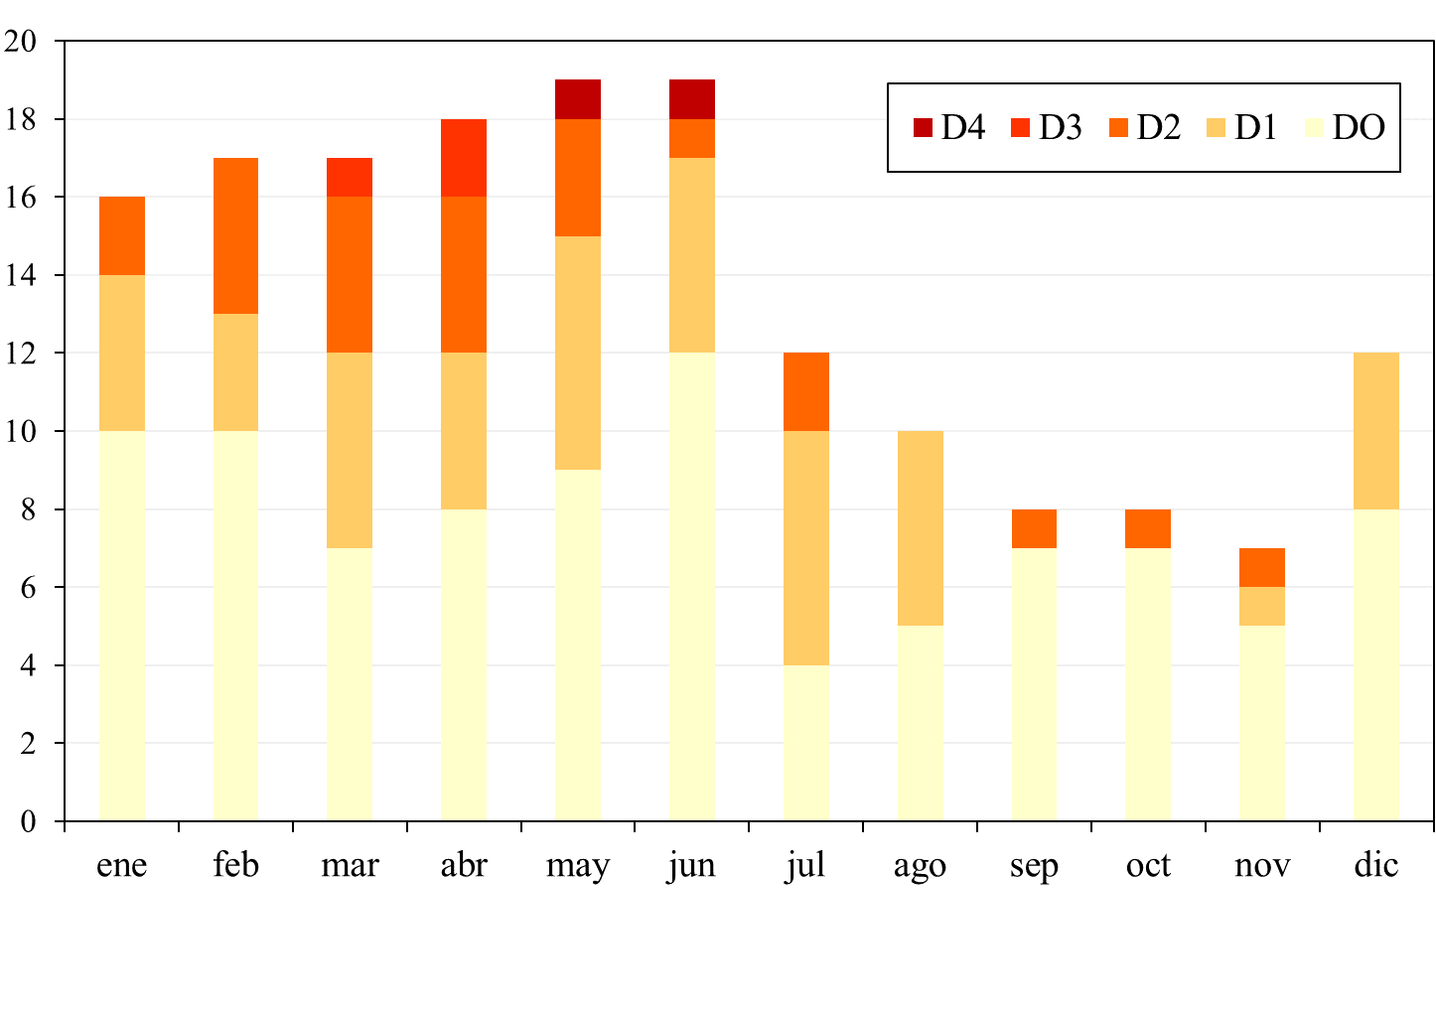
Figura 6. Concentrado de resultados del monitor de sequía para el municipio de Culiacán de Rosales, Sinaloa.

Las limitantes en los datos disponibles no permitieron, para este caso particular, el análisis espacial de las sequías. No obstante, se recomienda encarecidamente que se ponga especial atención a las zonas urbanas por los efectos adversos a la salud. Asimismo, las regiones agrícolas y ganaderas son dos de las principales actividades económicas a las que se debe atender ante la instauración de un periodo de sequía. La identificación de las zonas que cumplan con las características ya mencionadas es primordial para identificar los riesgos asociados con estas amenazas.

2.4 Ciclones tropicales
2.4.1 Introducción
Un ciclón tropical es un sistema atmosférico de baja presión, giratorio, y organizado por nubes y tormentas, que se origina sobre aguas tropicales o subtropicales. En el hemisferio norte, estos sistemas giran en sentido contrario a las manecillas del reloj y se clasifican en: depresión tropical, tormenta tropical, y huracán categoría 1 a 5 [11]. Los ciclones tropicales se catalogan como uno de los fenómenos más poderosos y destructivos de la naturaleza, y cada año afectan al territorio nacional desde la cuenca del Pacífico Oriental, así como desde la cuenca del Atlántico Norte.
Para que la formación de un ciclón tropical se lleve a cabo, se requieren al menos dos requisitos básicos: calor y humedad. Es por ello que estos sistemas se desarrollan mayormente entre las latitudes 5° y 30° norte y sur, y durante las temperadas donde la temperatura superficial del mar sobrepasa los 26°C. Es justo en esta época del año cuando el calor y la humedad disponible en el océano se transfiere hacia los niveles bajos de la atmósfera, y mientras estos sistemas se mantienen sobre agua cálida, el suministro de energía se vuelve significativo. Conforme mayor cantidad de humedad es atraída hacia el sistema, reemplazando al aire caliente que asciende formando nubes, mayor cantidad de calor latente es liberado, favoreciendo la circulación ciclónica por efecto de la fuerza de Coriolis, que funciona organizando al sistema.
Para que la ciclogénesis se inicie, además de una temperatura superficial del océano superior a los 26°C, es necesario que existan bajos niveles de cizalladura vertical del viento, es decir, que los cambios de dirección y velocidad del viento en la atmósfera sean bajos. Además, es necesario un perfil vertical de temperatura y humedad que permita el desarrollo de nubes de crecimiento vertical (p. eje. nubes cumulonimbos), así como una perturbación inicial consistente con la existencia de una concentración de rotación ciclónica en niveles bajos y medios de la tropósfera. Todas estas condiciones deben suceder sobre regiones oceánicas tropicales o subtropicales, donde la fuerza de Coriolis no sea demasiado pequeña [11].
Un ciclón tropical se clasifica utilizando la escala de Saffir-Simpson. Dicha escala clasifica a los sistemas de acuerdo la intensidad del viento. Además, esta escala suele incluir una estimación del daño potencial, aunque se debe ser cauteloso de utilizarla, dado que esta fue diseñada en función de las condiciones de construcción en los Estados Unidos de América. La escala Saffir-Simpson se muestra en la Tabla 2.

Tabla 2. Clasificación de los ciclones tropicales de acuerdo a la escala Saffir-Simpson. Los colores indican el daño potencial esperado.
Término utilizado | Velocidad del viento | Presión central
Depresión tropical | < 63 | > 980 hPa
Tormenta tropical | 63 – 118 | > 980 hPa
Huracán categoría 1 | 119 – 153 | 980 – 994 hPa
Huracán categoría 2 | 154 – 177 | 965 – 979 hPa
Huracán categoría 3 | 178 – 209 | 945 – 964 hPa
Huracán categoría 4 | 210 – 250 | 920 – 944 hPa
Huracán categoría 5 | > 250 | < 920 hPa

En México, los ciclones tropicales se desarrollan principalmente entre agosto y octubre, en la región del Atlántico; y entre junio y octubre en la región del Pacífico. La media anual histórica (1966 – 2002) de estos sistemas para el Atlántico indica: 2.3 depresiones tropicales, 4.5 tormentas tropicales, 3.6 huracanes categoría 1 y 2, y 2.2 huracanes 3, 4, y 5. Por otro lado, para el Pacífico se promedian anualmente: 3.0 depresiones tropicales, 6.8 tormentas tropicales, 4.0 huracanes categoría 1 y 2, y 4.3 huracanes categorías 3, 4, y 5. [11]. Entre los efectos adversos asociados a los ciclones tropicales se pueden mencionar:
- Las lluvias intensas en cualquiera de sus etapas. Este aspecto es necesario recalcar que la cantidad de precipitación no es directamente proporcional a la categoría de un huracán, y que, en ocasiones, depresiones tropicales dejan mayor cantidad de daños por precipitación que un huracán categoría 3, por poner un ejemplo.
- Daños por vientos intensos. Este tipo de daños se observan principalmente en las zonas donde los huracanes tocan tierra, y suelen estar limitados a varias decenas de kilómetros.
- Oleaje intenso ocasionado por el viento que cruza sobre la superficie del agua, causando olas de gran tamaño. Este tipo de efecto representa un peligro tanto para embarcaciones como para las regiones aledañas al impacto del sistema.
- Marea de tormenta. Este fenómeno es asociado a la diminución de la presión atmosférica del centro del ciclón tropical y los vientos de este fenómeno sobre la superficie del océano, que provocan un aumento del nivel medio del mar. Daños a estructuras costeras e inundaciones de zonas bajas continentales son comúnmente reportadas.

De acuerdo con el mapa de índices de peligro a escala municipal del CENAPRED/SINAPROC [6] el estado de Sinaloa, ostenta niveles de peligro de bajo a muy alto distribuidos en todos sus municipios. Para el caso particular del municipio de Culiacán de Rosales, se estimó un grado de peligro alto ante estos fenómenos naturales. Dicho índice se encuentra en función de la tasa de excedencia de la intensidad y la intensidad misma de los ciclones tropicales que han impactado y pasado por la zona de estudio.

2.4.2 Metodología
El análisis de los ciclones tropicales que afectaron al municipio de Culiacán de Rosales, Sinaloa, se realizó con base en los datos del International Best Track Archive for Climate Stewardship (IBTrACS) [12]. Las trayectorias de los ciclones tropicales disponibles en esta base de datos contienen, entre mucha más información, aquella referente a la velocidad, trayectoria y clasificación. IBTrACS fue publicada y se mantiene a través del National Center for Environmental Information (NCEI) de la National Oceanic and Atmospheric Administration (NOAA) de los Estados Unidos de América. Dicha base de datos contiene registros para cada seis horas sobre las coordenadas geográficas de la trayectoria identificada para cada ciclón tropical, y puede ser consultada libremente en diversos formatos como Shapefile, NetCDF o CSV.
Para realizar el análisis sobre la región de estudio se utilizó la versión 4 del IBTrACS en formato Shapefile. Una vez descargados las trayectorias históricas, se realizó un mapeado de las que afectaron la región de análisis. Para esto, como primer paso se definió el centroide del municipio de Culiacán de Rosales. Con base en las coordenadas obtenidas, se realizó un buffer o zona de influencia. El buffer cuenta con un radio de 2° (220 km aproximadamente) y se muestra en la Figura 7. El hecho de considerar una zona de influencia en lugar de sólo tomar los sistemas que hayan tocado tierra en el municipio de Culiacán de Rosales, permite estimar el nivel de amenaza de sistemas de se trasladan a lo largo de la costa y que a partir de sus desprendimientos nubosos afectan a la región de estudio. Los resultados se muestran en la siguiente sección.
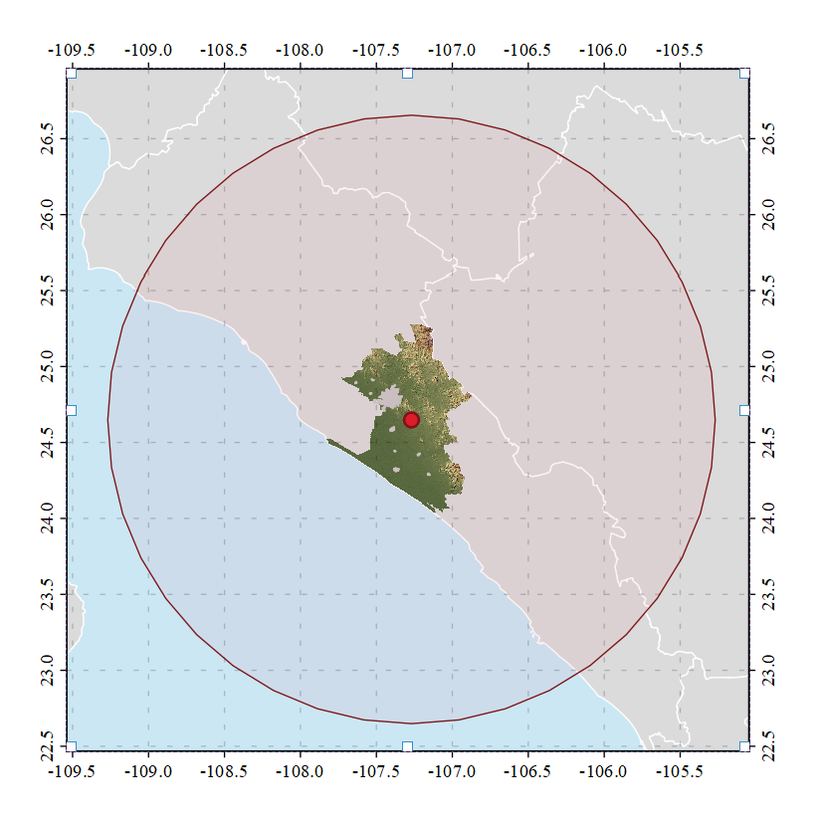
Figura 7. Zona de influencia seleccionada para el análisis de los ciclones tropicales.

2.4.3 Resultados
Las trayectorias de los ciclones tropicales dentro del área de influencia trazada para el municipio de Culiacán de Rosales, Sinaloa, se muestra en la Figura 9. Los resultados muestran que un total de 49 sistemas intersecan el radio de 2° establecido para el presente análisis. El más antiguo corresponde a una Tormenta Tropical “S/N” en noviembre de 1951, mientras que el fenómeno más reciente corresponde a la Tormenta Tropical “Hernan”, en agosto de 2020. De los 49 sistemas encontrados (Figura 8), 19 son tormentas tropicales (39%), 12 huracanes categoría 1 (25%), 8 depresiones tropicales (16%), 7 huracanes categoría 2 (14%), 2 huracanes categoría 3 (4%) y 1 huracán categoría 4 (2%).
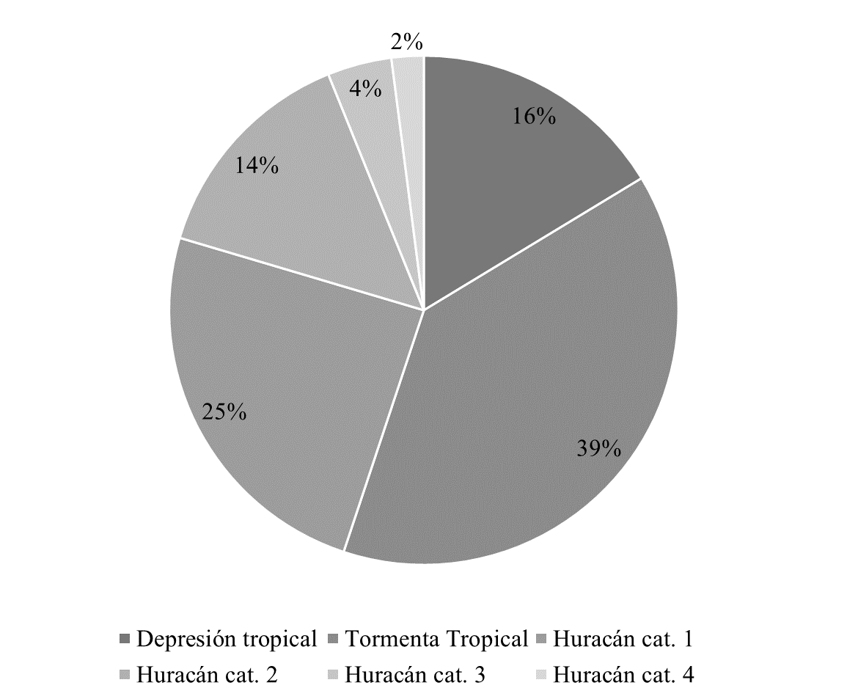
Figura 8. Distribución porcentual de ciclones tropicales en la zona de estudio categorizados de acuerdo a la Escala Saffir-Simpson.

Es importante recalcar que, del total de las trayectorias estudiadas, sólo 5 lograron tocar tierra dentro de los límites municipales de Culiacán de Rosales, Sinaloa, lo que corresponde a alrededor del 10% de la muestra observada. De la clasificación de acuerdo a la Escala Saffir Simpson, sólo 1 huracán mayor logró impactar en los límites municipales. Este evento corresponder al Huracán “Lane”, categoría 3, que ingresó a la región continental de Sinaloa por las costas del municipio de Culiacán de Rosales el 16 de septiembre de 2006. Este huracán tuvo un recorrido de 1,450 km, una duración de 90 horas, y rachas de viento máximas de 250 km/h [13].
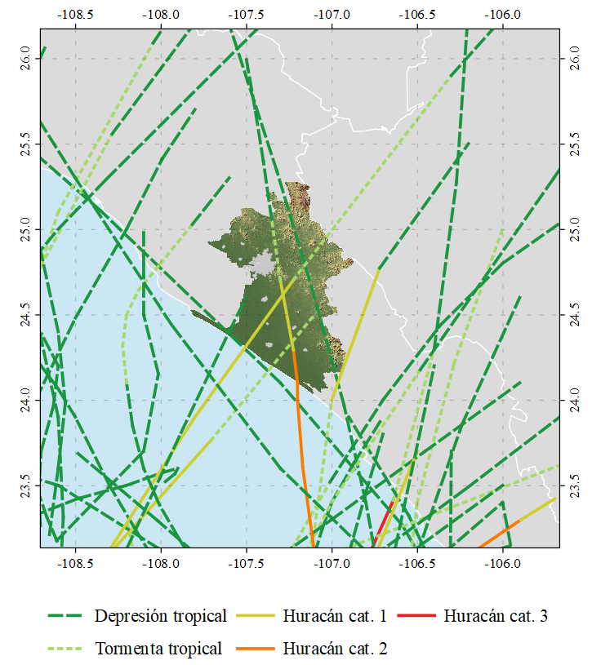
Figura 9. Trayectorias de ciclones tropicales que intersecaron el radio de influencia.

Otros eventos importantes documentados en el área de estudio corresponden a huracán “Lidia” categoría 2, en septiembre de 1993; el huracán “Waldo” categoría 1 en octubre de 1985, y el huracán categoría 1 “Orlene” en septiembre de 1974. Además de los ciclones tropicales más intensos, otra de las características observadas es el número significativo de trayectorias cercanas o sobre el municipio, que se clasifican como Depresión Tropical o Tormenta Tropical, por lo que los vientos máximos asociados no superarían los 117 km/h. Lo anterior no debe considerarse como un factor de subestimación del riesgo asociado a los ciclones tropicales, dado que la escala Saffir-Simpson no contempla la precipitación derivada de los ciclones tropicales.
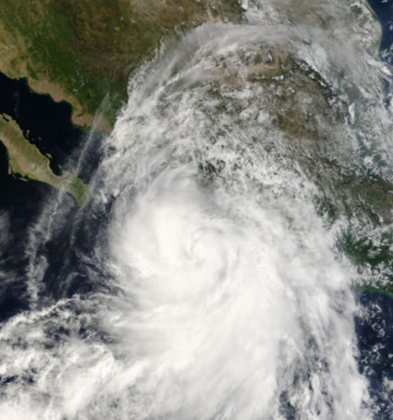
Figura 10. Imagen MODIS del huracán Lane 15 de septiembre de 2006. Tomada de [13].

Tabla 3. Ciclones tropicales documentados en la región de estudio. Parte 1.
Núm. | Año | Nombre | Max. Cat.
1 | 1951 | S/N | 0
2 | 1953 | S/N | 1
3 | 1957 | S/N | 0
4 | 1957 | S/N | 0
5 | 1957 | S/N | 4
6 | 1958 | S/N | -1
7 | 1959 | S/N | 0
8 | 1960 | Hyacinth | 1
9 | 1962 | Valerie | 1
10 | 1962 | Doreen | 1
11 | 1963 | Lillian | 0
12 | 1963 | Mona | 1
13 | 1964 | Natalie | 0
14 | 1965 | Hazel | 0
15 | 1968 | Naomi | 1
16 | 1969 | Jennifer | 1
17 | 1971 | Katrina | 0
18 | 1973 | Jennifer | -1
19 | 1974 | Fifi/Orlene | 2
20 | 1975 | Olivia | 3
21 | 1976 | Naomi | 0
22 | 1978 | Paul | 0
23 | 1981 | Knut | 2
24 | 1982 | Paul | 2

La totalidad de los ciclones tropicales y su clasificación de acuerdo a la Escala Saffir-Simpson se muestran en las Tablas 3 y 4. Es importante mencionar que la Max. Cat. Asignada con valores de -1 y 0, corresponden a Depresión Tropical y Tormenta Tropical, respectivamente. Las características sobre su distribución anual y mensual se analizan a continuación.

Tabla 4. Ciclones tropicales documentados en la región de estudio. Parte 2.
Núm. | Año | Nombre | Max. Cat.
25 | 1983 | Adolph | -1
26 | 1983 | Tico | 2
27 | 1985 | Waldo | 2
28 | 1986 | Paine | 1
29 | 1986 | Roslyn | 1
30 | 1988 | Debby | -1
31 | 1990 | Rachel | 0
32 | 1993 | Calvin | 0
33 | 1993 | Lidia | 2
34 | 1995 | Ismael | 1
35 | 1998 | Isis | 1
36 | 1998 | Madeline | 0
37 | 2000 | Norman | -1
38 | 2003 | Nora | -1
39 | 2004 | S/N | -1
40 | 2006 | Lane | 3
41 | 2006 | Paul | 0
42 | 2009 | S/N | -1
43 | 2009 | Rick | 0
44 | 2012 | Norman | 0
45 | 2013 | Manuel | 1
46 | 2013 | Sonia | 0
47 | 2019 | Narda | 0
48 | 2020 | Hernan | 0

Para el caso de la distribución anual de ciclones tropicales (Figura 11) se observa que, en su mayoría, se documenta un evento con algún tipo de efecto sobre el municipio de Culiacán de Rosales cada año. Existen temporadas donde dos eventos son documentados, y sólo un caso (en el año de 1957) donde fueron tres los ciclones tropicales observados.
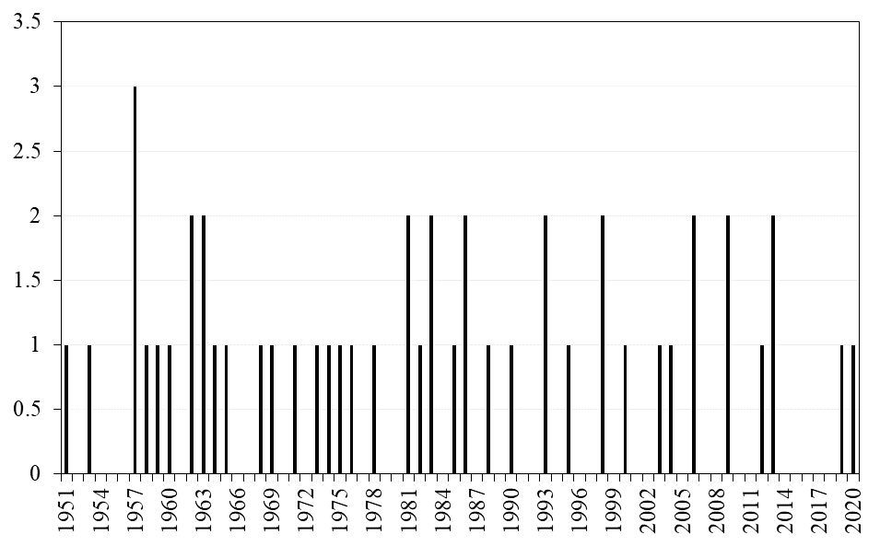
Figura 11. Distribución anual de ciclones tropicales documentados en la región de estudio.

La distribución mensual de los ciclones tropicales muestra el pico de actividad sobre el mes de septiembre y octubre, concentrando 38 de los 49 eventos documentados. A finales del verano y sobre todo en otoño, es cuando los ciclones tropicales tienen mayor influencia sobre el municipio de Culiacán de Rosales, Sinaloa. Esto empata con los resultados encontrados en la distribución de eventos extremos y de precipitación que más adelante se analizan.
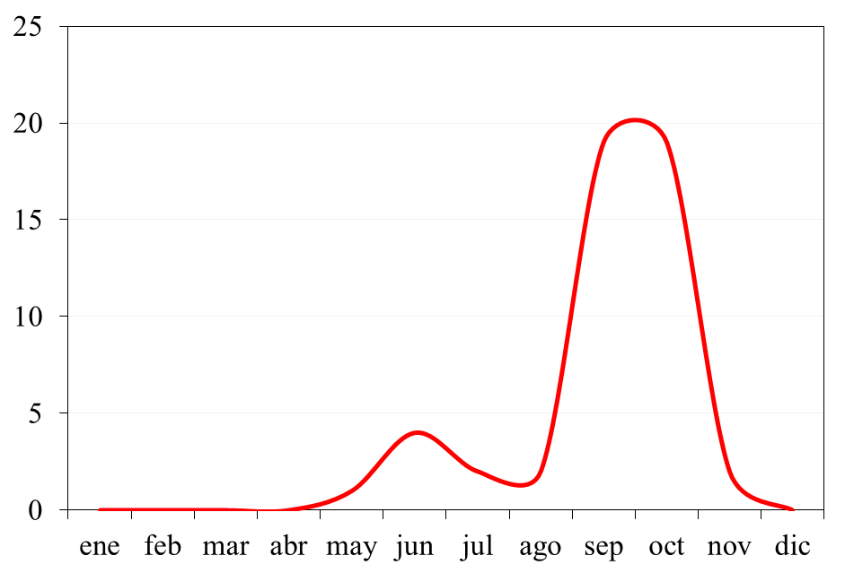
Figura 12. Distribución mensual de ciclones tropicales documentados en la región de estudio.

2.5 Eventos extremos de precipitación
2.5.1 Introducción
De acuerdo con el Panel Intergubernamental de Expertos sobre el Cambio Climático (IPCC, por sus siglas en inglés) un evento meteorológico extremo se define como un suceso raro, o infrecuente, según su distribución estadística para un lugar determinado. Dicha definición de raro, debe entenderse a todo episodio que se encuentre por encima del percentil 90 o por debajo del percentil 10 en la función de probabilidad observada [14]. Para el caso de la precipitación, eventos superiores al percentil 90 indican fenómenos extremos de lluvia, que pueden ser detonadores de desastres asociados a inundaciones, o incluso, deslizamientos.
Es bien conocido a nivel mundial que los eventos de inundación han aumentado más rápidamente que cualquier otro desastre. Lo anterior está ligado al acelerado desarrollo de las comunidades que han modificado los ecosistemas locales, incrementando el riesgo y la exposición de la población. La definición oficial de inundación es el aumento del agua por encima del nivel normal del cauce. Donde por nivel normal se entiende aquella elevación de la superficie del agua que no causa daños [15]. Tales eventos se ocasionan directamente por la precipitación, el oleaje, la marea de tormenta o la falla de alguna infraestructura hidráulica como presas.
Existen diferentes tipos de inundaciones. Una de las más importantes es la de tipo pluvial. Estas son consecuencia de la precipitación, cuando el terreno se ha saturado y el agua de lluvia excedente comienza a acumularse, pudiendo esta permanecer por horas, o incluso días. Este tipo de inundaciones se asocian a distintos fenómenos hidrometeorológicos. En la República Mexicana se pueden nombrar las lluvias de verano, los ciclones tropicales, las lluvias derivadas de los sistemas frontales, así como tormentas locales severas, ocasionadas por sistemas convectivos, y aquellas derivadas de forzamientos orográficos [15]. Sea cual sea el origen de la precipitación, estas representan una amenaza latente para la población.
Los eventos de precipitación extrema y el peligro asociado a los mismos se han estudiado en México desde hace varios años. De acuerdo a la zonificación a nivel de cuenca del CENAPRED [16] el estado de Sinaloa posee niveles de peligro alto y bajos. Específicamente para la región del municipio de Culiacán de Rosales, los valores de peligro manejados por el CENAPRED indican niveles altos [6].

2.5.2 Metodología
Para esta sección se realizó el análisis de los eventos extremos de precipitación utilizando la metodología basada en percentiles. Al igual que los casos anteriores, se emplearon los datos disponibles a través de CLICOM [7]. Las estaciones climatológicas utilizadas cuentan con más de 25 años de datos y se ubican dentro y en las inmediaciones de los límites municipales de Culiacán de Rosales. Un total de 12 estaciones fueron utilizadas (Tabla 1).
A diferencia de los casos anteriores, donde la totalidad de datos fueron utilizados, para el análisis de los eventos extremos de precipitación se añadió un filtro extra. Para este caso se seleccionaron todos los días con al menos 0.1 mm de precipitación. El objetivo de esto, fue obtener el total de días húmedos (es decir, con algún nivel de precipitación) y efectuar el análisis sobre ellos. Otra de las diferencias para esta sección, radica en la obtención de tres valores de sesgo para los percentiles 90, 95 y 99.
El objetivo de diferenciar los valores de sesgo para cada uno de los percentiles fue zonificar al municipio de Culiacán de Rosales, e identificar sitios propensos a eventos severos (percentil 90), eventos muy severos (percentil 95), y eventos extremadamente severos (percentil 99) de precipitación. Además del análisis espacial de los percentiles, se calcularon los valores medios de precipitación mensual acumulada para cada una de las 12 estaciones utilizadas. Lo anterior, con el fin de identificar la temporada donde, históricamente, los picos de precipitación tienen lugar. Los resultados se muestran a continuación.

2.5.3 Resultados
Los mapas de distribución de los valores de sesgo del percentil 90, 95 y 99 de precipitación para días húmedos se muestran en las Figuras 13, 14, 15. Para el caso del valor de sesgo para el percentil 90 (Figura 13), se puede observar que la precipitación diaria oscila entre los 35 y 41 mm, es decir, en días con eventos severos de precipitación este tipo de valores son esperados. La región norte y sur del municipio son los que muestran los valores de sesgo más altos en este caso. La zona urbana delimitada por la ciudad de Culiacán se muestra como la región con los valores más bajos.

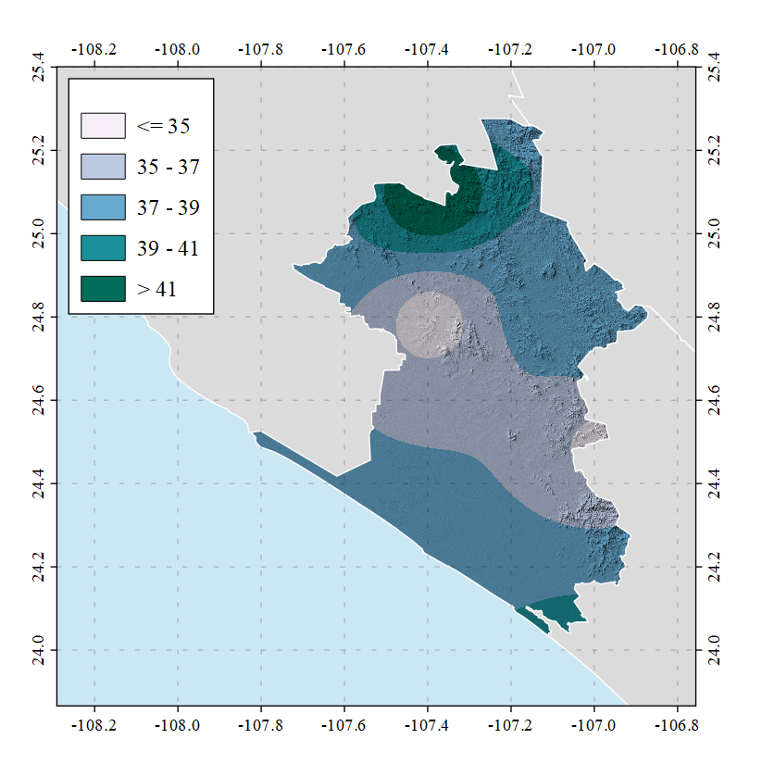
Figura 13. Valores de sesgo (mm/día) para el percentil 90 de días con precipitación mayor a 0.1 mm.

El percentil 95 (Figura 14), que correspondería al 5% más alto de los valores de precipitación, muestra valores entre los 52 – 58 mm al día. Nuevamente, los valores más altos se localizan al norte y al sur de los límites municipales. La región urbana más importante de Culiacán continúa mostrando valores bajos. El mismo patrón se observa sobre el percentil 99 (es decir sólo el 1% más alto): eventos extremadamente severos (Figura 15). En este caso, lo valores de sesgo oscilan entre los 80 mm y más de 110 mm al día, lo que indica una tasa de precipitación extremadamente alta.

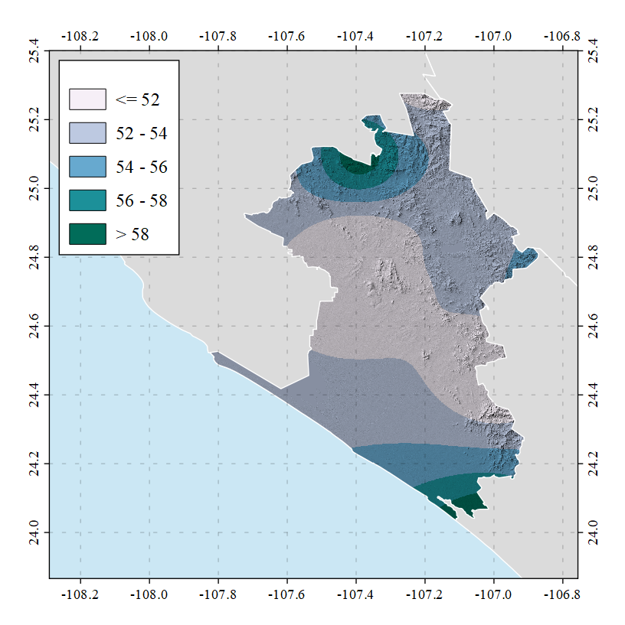
Figura 14. Valores de sesgo (mm/día) para el percentil 95 de días con precipitación mayor a 0.1 mm.

Los patrones encontrados en la distribución de eventos de precipitación extrema obedecen a dos fenómenos particulares. Por un lado, en la región sur del municipio se asocian al paso de ciclones tropicales. Dichos sistemas tienen un impacto significativo en los regímenes de precipitación de la región. Por otro lado, región norte del municipio, donde formaciones orográficas importantes se elevan, la precipitación por forzamientos del terreno es evidente. En esta porción del municipio, la formación de sistemas convectivos (p. eje. nubes cumulonimbos) propicia los valores de sesgo más altos en cada uno de los percentiles analizados. Si se observa la gráfica correspondiente en la sección de tormentas eléctricas, resulta clara la relación entre ésta y los mapas aquí expuestos.
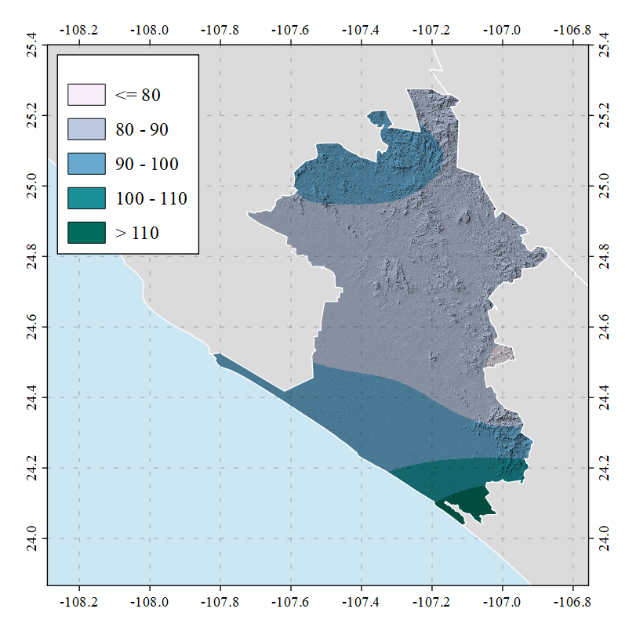
Figura 15. Valores de sesgo (mm/día) para el percentil 99 de días con precipitación mayor a 0.1 mm.

Finalmente, las temporadas identificadas para la generación de eventos extremos de precipitación se relacionan directamente con los valores de precipitación acumulada mensual expuestos en la Figura 16. En este sentido, los meses de julio y agosto se presentan como las más propensos a la generación de precipitaciones intensas. Esto reafirma la idea del efecto de los ciclones tropicales y las tormentas convectivas locales como moduladores de la precipitación en la zona.
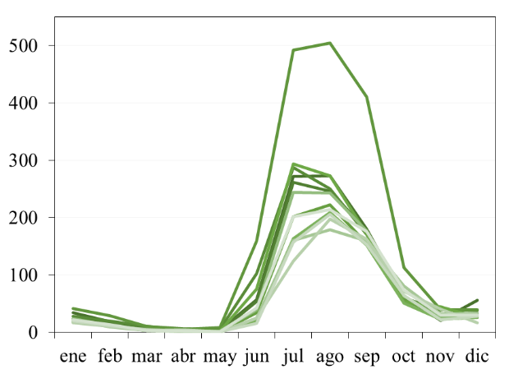
Figura 16. Promedios a largo plazo de la precipitación acumulada (mm) mensual por estación meteorológica.

Si bien septiembre posee valores relativamente altos en la precipitación acumulada, el decremento a partir de este mes es evidente. La disminución de las precipitaciones en los meses invernales se debe a la falta de humedad para la iniciación de los procesos convectivos. En este caso, el aire frío superficial y las condiciones de estabilidad en la atmósfera media y superior, crean condiciones que inhiben la formación de nubes de crecimiento vertical.

2.6 Tormentas eléctricas
2.6.1 Introducción
De acuerdo con el Fascículo de Tormentas Severas del CENAPRED [16], las tormentas eléctricas son descargas bruscas de electricidad atmosférica que se manifiestan a través de un breve resplandor (conocido como rayo) y un estruendo (coloquialmente conocido como trueno). Este tipo de tormentas se clasifican dentro de las manifestaciones del tiempo severo o clima extremo por el SMN. Se asocian a nubes de crecimiento vertical, también conocidas como nubes convectivas, de las cuales los cumulonimbos son las más importantes. Además de las descargas eléctricas, este tipo de tormentas suelen estar acompañadas de precipitaciones intensas, aunque no es una regla. Son de carácter local y suelen tener un radio de acción de algunas decenas de kilómetros cuadrados. Su rápido desarrollo y limitada capacidad de predicción las convierten en fenómenos naturales potencialmente desastrosos.
Las tormentas eléctricas surgen por la acción de humedad y aire caliente que asciende rápidamente y se condensa, formando nubes de desarrollo vertical. Su mecanismo de iniciación está asociado con la flotabilidad, y suele relacionarse con sistemas como frentes fríos, la brisa marina y los forzamientos orográficos. Estas tormentas pueden ocurrir en forma individual (como celdas independientes) o en grupos o líneas (tormentas multicelda o líneas de turbonada). Su tiempo de duración suele ser de alrededor de un par de horas, y su proceso de disipación está asociado a la liberación de calor latente y al incremento de la temperatura del entorno. Los rayos producidos por una tormenta eléctrica se clasifican en nube – aire, nube – nube, y nube – tierra, siendo estos últimos los más peligrosos para la sociedad [16].
Los efectos dañinos asociados a las tormentas eléctricas van desde heridas significativas hasta ser la causa de deceso del individuo, ya sea de forma directa o indirecta. Asimismo, se relacionan con daños a la infraestructura, suspensión del suministro de energía eléctrica, muerte del ganado, retrasos en aeronaves, y accidentes aéreos. Según datos del CENAPRED [16], en el periodo comprendido entre 1985 – 2007, se han reportado un total de 4,848 defunciones por el alcance de rayos en México.
Este fenómeno natural se presenta comúnmente entre mayo y octubre, durante horarios vespertinos y nocturnos. Las regiones donde mayor número de días con tormentas eléctricas se presentan cada año se alinean con las características orográficas complejas del país como son la Sierra Madre Oriental, Occidental y del Sur, La Sierra de Chiapas, y la Faja Volcánica Transmexicana. De acuerdo al CENAPRED/SINAPROC [6], el estado de Sinaloa ostenta un grado de peligro bajo a muy bajo en todos sus municipios. Por su parte, el municipio de Culiacán de Rosales muestra un nivel de peligro muy bajo con respecto al impacto de tormentas eléctricas.

2.6.2 Metodología
Independientemente de los resultados mostrados a nivel municipal por el CENAPRED/SINAPROC, para esta sección se optó por realizar un análisis local. Con este objetivo se utilizaron los datos de las Normales Climatológicas del SMN [17]. Se seleccionaron un total de 18 estaciones meteorológicas que cumplieran con un periodo de observación entre 1951 – 2010. De las 15 estaciones seleccionadas, 5 se ubican en el municipio de Culiacán de Rosales, 3 en Badiraguato, 3 en Cosalá, 2 en Elota, 1 en San Ignacio, y 1 en Mocorito (Tabla 5).
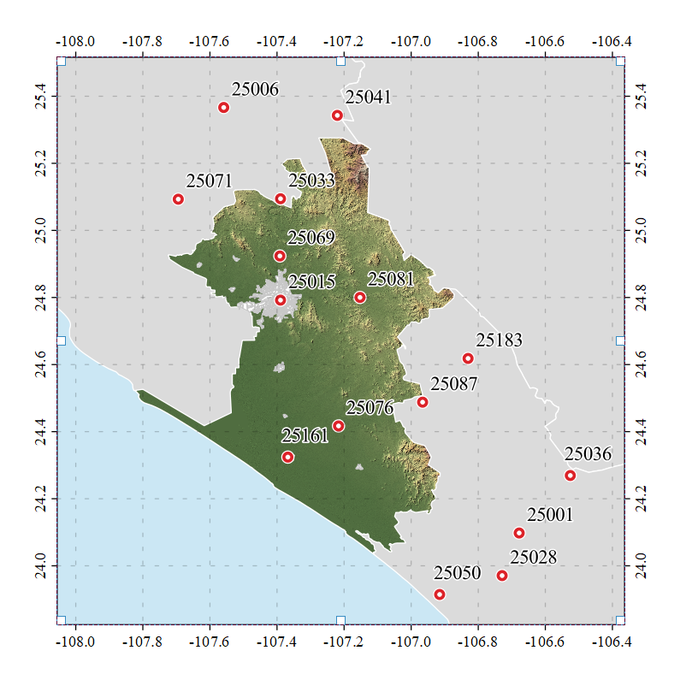
Figura 17. Ubicación de las estaciones meteorológicas seleccionadas.

Tabla 5. Estaciones meteorológicas seleccionadas.
No. | Nombre | Municipio | Estatus
25006 | Badiraguato | Badiraguato | Suspendida
25033 | Varejonal | Badiraguato | Operando
25041 | Guatenipa | Badiraguato | Operando
25036 | Guadalupe los reyes | Cosalá | Operando
25087 | Santa Cruz de Alaya | Cosalá | Operando
25183 | Comedero | Cosalá | Operando
25015 | Culiacán (DGE) | Culiacán | Operando
25081 | Sanalona II | Culiacán | Operando
25161 | El Dorado | Culiacán | Operando
25069 | Palos Blancos | Culiacán | Suspendida
25076 | Quila | Culiacán | Suspendida
25028 | Elota | Elota | Suspendida
25050 | La Cruz | Elota | Operando
25071 | Pericos | Mocorito | Suspendida
25001 | Acatitan | San Ignacio | Operando

La variable utilizada para este análisis fue “Tormenta Eléctrica”. Este parámetro establece la media mensual del número de días con tormentas eléctricas registradas por cada estación (Figura 17). Estos valores se sumaron a fin de calcular la media anual de días con tormentas eléctricas y los valores resultantes se utilizaron para realizar una interpolación a través del método de la distancia inversa ponderada (IDW, por sus siglas en inglés) en el Sistema de Información Geográfica (SIG). La matriz resultante tiene una extensión de 1,491 x 1,143 puntos de malla, con una resolución de 0.000833°, que corresponde a 30 metros aproximadamente. Los resultados se muestran en la siguiente sección.

2.6.3 Resultados
Para el análisis de resultados se seleccionó la clasificación del archivo ráster por cuantiles. Este tipo de clasificación resulta útil para mostrar clasificaciones y datos ordinales. En la clasificación por cuantiles, todas las clases contienen el mismo número de elementos, lo que facilita identificar categorías como alta, media y baja. Para el presente análisis, se establecieron 5 clases, que pueden ser entendidas como niveles: muy bajo, bajo, medio, alto y muy alto. La paleta de colores utilizada ayuda a la clasificación de zonas.
Para el municipio de Culiacán de Rosales, Sinaloa, se puede observar que la zona donde ocurren mayor número de tormentas eléctricas cada año es sobre la porción noroeste (Figura 18). En esta región, que ocupa la zona urbana de la ciudad de Culiacán y donde mayor densidad poblacional existe, se estiman más de 4.3 días al año con tormentas eléctricas. Es importante mencionar que conforme más al sur nos situemos, el número de tormentas eléctricas disminuye, dejando a la zona de la costa como la región menos probable al impacto de estos fenómenos (menos de 1.8 días con tormentas eléctricas al año, en promedio).
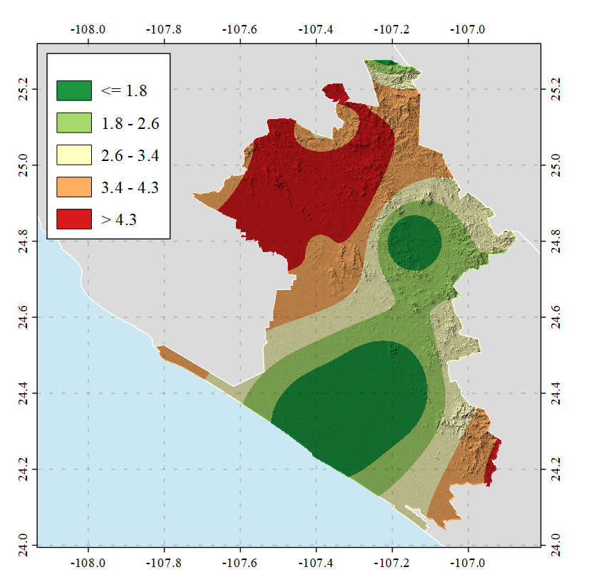
Figura 18. Promedio del número de días al año con tormenta eléctrica.

Situación similar se puede encontrar en la porción noreste del municipio, donde se observa un núcleo de valores mínimos. Esta porción en particular se ubica sobre las regiones montañosas del municipio de Culiacán de Rosales, donde además de la inexistencia de áreas urbanas, la densidad de poblaciones rurales es menor.
Sobre las características de la distribución espacial de las tormentas eléctricas en el municipio, se puede observar que estas se desarrollan en mayor proporción sobre la planicie localizada en las inmediaciones de regiones orográficas importantes. En este sentido, se puede inferir que el rol de los forzamientos orográficos que, en conjunto con la brisa marina proveniente del Océano Pacífico, resultan ser los principales detonadores de las tormentas en la zona.
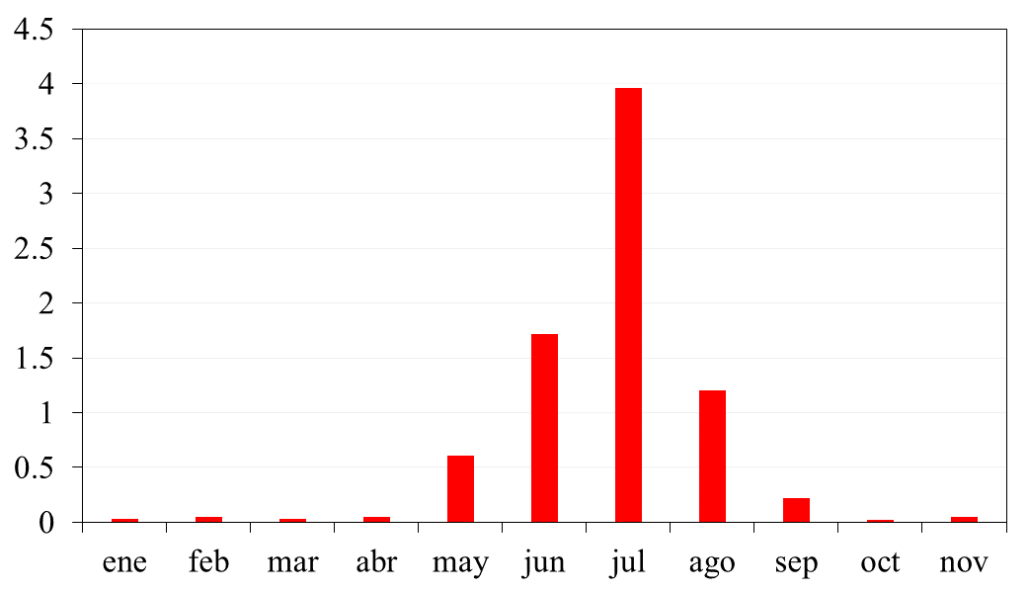
Figura 19. Promedio de días con tormenta eléctrica por estación meteorológica.

Con respecto a la distribución mensual (Figura 19) se puede observar que el periodo de mayor actividad se localiza en verano, entre junio y agosto; siendo julio, el mes con mayor número de días con tormentas eléctricas registradas en el municipio de Culiacán de Rosales, Sinaloa. Esta temporada se asocia a la disponibilidad de humedad del Océano Pacífico y por supuesto al paso de los ciclones tropicales sobre la región de estudio. Este último fenómeno ya se ha analizado previamente.

2.7 Tormentas de granizo
2.7.1 Introducción
Las tormentas de granizo son otro de los fenómenos relacionados con el tiempo severo o clima extremo. El CENAPRED [16] las define como un tipo de precipitación en forma de piedras de hielo que se forman en las tormentas severas, cuando las gotas de agua o copos de nieve formados en las nubes de tipo cumulonimbos son arrastrados por corrientes ascendentes a niveles superiores de la atmósfera.
El granizo se forma en alturas superiores al nivel de congelación y crecen por las colisiones sucesivas de partículas de hielo con gotas de agua sobre-enfriada (es decir, agua que posee una temperatura menor a la de su punto de solidificación o congelación). Una vez que estas partículas se vuelven demasiado pesadas para ser sostenidas por la corriente ascendente de la tormenta, se precipitan hacia el suelo causando la caída de granizo. El tamaño de las piedras de granizo puede ir desde los 5 mm hasta pedriscos del tamaño de una pelota de golf, o incluso mayores [16].
Los daños asociados a las tormentas de granizo poseen sus particularidades. En primer lugar, se caracterizan por un patrón angosto y alargado sobre la superficie, en forma de un corredor, mismo que se relaciona con el movimiento de traslación del núcleo de tormenta [16]. Los peligros asociados a la caída de granizo son: daños a la infraestructura y a las propiedades particulares (p. eje. destrucción de ventanas o daños a los automóviles), inclusive se han documentado personas heridas y decesos. No obstante, el mayor peligro asociado a este tipo de tormentas son los daños a los cultivos y al ganado. Lo anterior, principalmente sobre las regiones rurales.
Al igual que el caso de las tormentas eléctricas, las tormentas de granizo se asocian con las características del terreno complejo del país. Esto es, las Sierras Madres Oriental, Occidental y del Sur, La Sierra de Chiapas, y la Faja Volcánica Transmexicana. En estas zonas se documentan, en promedio, 2 o más días con granizo al año. Para el caso particular del estado de Sinaloa, se estima un peligro de bajo, medio y alto en todos sus municipios. Por su parte, el municipio de Culiacán de Rosales, ostenta un nivel de peligro medio con respecto a la caída de granizo [6].

2.7.2 Metodología
Al igual que el caso anterior, se utilizaron los datos disponibles de las Normales Climatológicas del SMN ([17]. El periodo de análisis cubre nuevamente entre 1951 – 2010 con un periodo variable de datos, según la estación. Como se puede observar en la Tabla 5, algunas de las estaciones siguen en funcionamiento, mientras que otras han sido suspendidas o han cumplido su periodo de vida útil. Es importante mencionar que la validación de datos para la base utilizada corre a cuenta del SMN.
La variable utilizada para este análisis fue “Granizo”. Este parámetro establece la media mensual del número de días con tormentas de granizo registradas por cada estación (Figura 17). Es importante mencionar que los datos ofrecidos por las normales climatológicas del SMN no contemplan la cantidad ni el tamaño de los pedriscos de hielo. Una vez colectados los datos, estos fueron interpolados empleando el método IDW. La matriz de salida, en formato ráster, tiene las dimensiones de 1,491 x 1,143 puntos de malla, con una resolución de 0.000833°. Los resultados obtenidos se analizan en la siguiente sección.

2.7.3 Resultados
La distribución espacial de los días al año con tormentas de granizo en el municipio de Culiacán de Rosales, Sinaloa se muestra en la Figura 20. Para este mapa, al igual que en el caso anterior, se seleccionó una clasificación por cuantiles, estableciendo 5 clases con su respectiva categorización de colores.
Los resultados muestran similitudes y así como algunas diferencias claras con respecto a la distribución de tormentas eléctricas. En primer lugar, se identifica que las zonas más densamente pobladas del municipio, como es la ciudad de Culiacán, poseen valores bajos con menos de 1 día con granizo al año, en promedio. Esto se puede interpretar como una ocurrencia bastante baja, y periodos de retorno significativamente largos. La región de la planicie costera del municipio es otra de las zonas con valores considerablemente bajos.
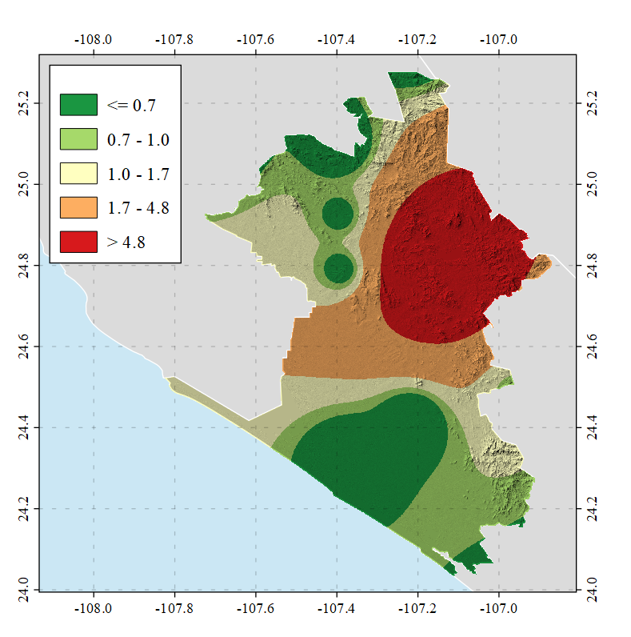
Figura 20. Promedio del número de días al año con tormenta de granizo.

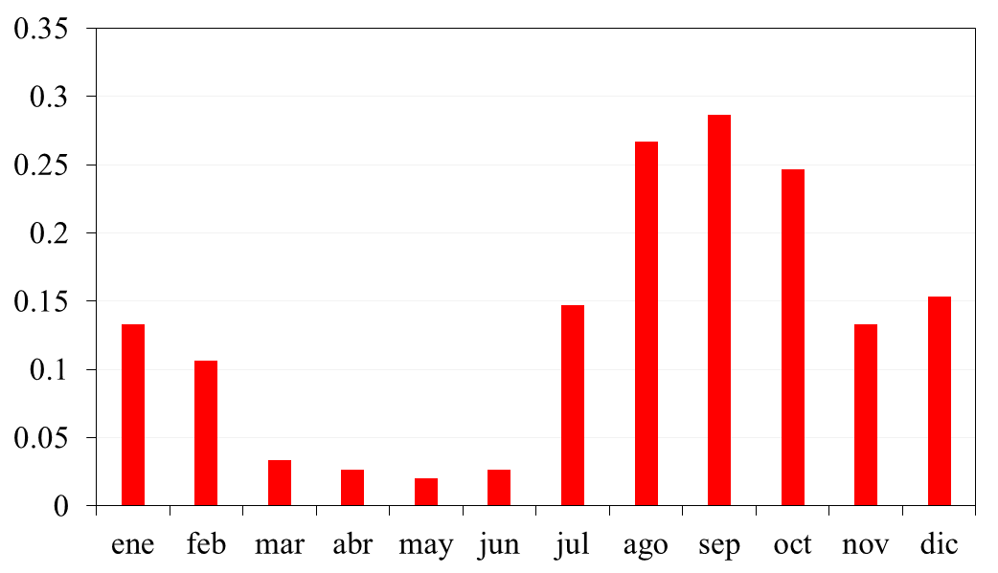
Figura 21. Promedio de días con tormenta de granizo por estación meteorológica.

Por otro lado, la región donde mayor número de tormentas de granizo se documentan es al noreste del municipio, sobre la región montañosa aledaña. Aquí, además de que el terreno supera los 700 metros sobre el nivel del mar, los forzamientos orográficos parecen tener una influencia directa en la generación de tormentas intensas. Al igual que en los casos a nivel nacional, las granizadas están altamente influenciadas por las regiones montañosas.
Independientemente de que son zonas con una menor densidad de comunidades rurales, es importante mencionar que se tienen más de 5 días al año con caída de granizo, lo que le confiere la etiqueta de la zona más peligrosa para el desarrollo de este tipo de eventos en el municipio.
Si bien la distribución temporal de días con granizo se ve afectada por el hecho de que la mayoría de estaciones del municipio no cuentan con registros, se puede observar un patrón estacional (Figura 21). En este sentido, resulta evidente que las granizadas se relacionen con los meses de agosto, septiembre y octubre, es decir, a finales de verano y principios del otoño. En esta época, además de la advección de humedad desde el Océano Pacífico (necesaria para la formación de tormentas convectivas), existe la posibilidad de flujos de aire más frío y seco del norte que penetran desde capas superiores de la atmósfera. Este aire facilita la formación de cristales de hielo y, por ende, de granizo.
Finalmente, para los meses de noviembre, diciembre, enero y febrero (temporada fría) se muestran valores medios de días con granizo. Estos se asocian a la interacción de sistemas frontales, así como el calentamiento diurno para la generación de tormentas.

2.8 Tornados
2.8.1 Introducción
Los tornados se clasifican como la manifestación más violenta del tiempo severo. De acuerdo al Glosario de Meteorología de la American Meteorological Society [18], un tornado se define como una columna de aire en rotación, en contacto con la superficie, que pende de una nube cumuliforme y visible (mas no siempre) como una nube embudo y/o escombros en circulación sobre el suelo. Esta definición, aunque variable según la fuente empleada, es la más aceptada. Es importante recalcar que la formación de un tornado no está completamente ligada a la observación de una nube embudo visible hasta la superficie, y por ello se añadió la característica de circulación sobre el suelo.
Un tornado se puede clasificar, según el tipo de tormenta del cual se origina como tornado supercelda, y tornado no-supercelda. Este segundo tipo de fenómenos contemplan las conocidas trombas marinas y landspouts [16]. Es importante mencionar que gran parte de los tornados documentados en el territorio nacional contemplan este segundo tipo de eventos.
Entre las características a destacar de los tornados se encuentran que son fenómenos de desarrollo local, pero con un alto potencial de peligrosidad. Los daños que ocasionan son diversos, pero se pueden destacar: pérdidas económicas a la agricultura, afectaciones a las viviendas e infraestructura urbana, así como lesiones e incluso pérdidas humanas [16]. Estas dos últimas principalmente relacionadas al impacto de proyectiles lanzados por el vórtice.
Los tornados en México se han documentado principalmente entre mayo y agosto. De acuerdo a las últimas investigaciones en dicha materia, se observan alineados sobre la región central del país, a lo largo de la Faja Volcánica Transmexicana [19], y siguen un patrón espacial muy similar a las tormentas eléctricas. De acuerdo con el mapa del índice de riesgos del CENAPRED/SINAPROC [6] el estado de Sinaloa no cuenta con ningún registro histórico de tornado entre 2000 – 2007.
Un análisis más profundo de otras fuentes bibliográficas consultadas señala que sí se han documentado una gran variedad de tornados en el estado de Sinaloa. Los datos muestran que entre 9 – 15 tornados han sido observados durante el periodo comprendido entre 2000 – 2018, catalogándolo como un estado con presencia media de actividad tornádica [19]. Es importante señalar que tanto el SMN como el CENAPRED, no señalan la presencia de tornados para el municipio de Culiacán de Rosales, lo que lo identificaría como una región con muy bajo, o incluso nulo peligro ante los mismos.

2.8.2 Metodología
Dado que como bien se mencionó anteriormente no existen registros históricos oficiales sobre tornados en la zona de estudio, se optó por utilizar literatura especializada. En este caso, se emplearon los datos disponibles de las investigaciones [19, 20]. Es importante señalar que, las estaciones meteorológicas, no están facultadas para el registro de tornados, por lo que datos de este tipo no pudieron ser empleados en este análisis. En este sentido, los estudios previamente mencionados se basan únicamente en informes oficiales, reportes de testigos oculares y reportes de los medios periodísticos.

2.8.3 Resultados
Los datos documentales sobre tornados en el municipio de Culiacán de Rosales, Sinaloa indica que sólo 1 evento ha sido observado en la región (Figura 22). Este corresponde a al evento del 14 de septiembre de 2012 (Figura 23). No se reportaron daños y el tornado fue documentado a través de redes sociales por el usuario Jan Bel de YouTube.
El resto de eventos cercanos a la zona de estudio corresponden a Navolato el 1 de septiembre de 2015 y el 26 de septiembre de 2018. Es interesante notar que, en todos los casos, la actividad tornádica está limitada al mes de septiembre. Tomando en consideración de los tornados son la manifestación más violenta del tiempo severo, y que estos se relacionan con la presencia de tormentas convectivas (que también pueden producir tormentas eléctricas y de granizo), los hallazgos aquí documentados son coincidentes con las variables previamente analizadas.

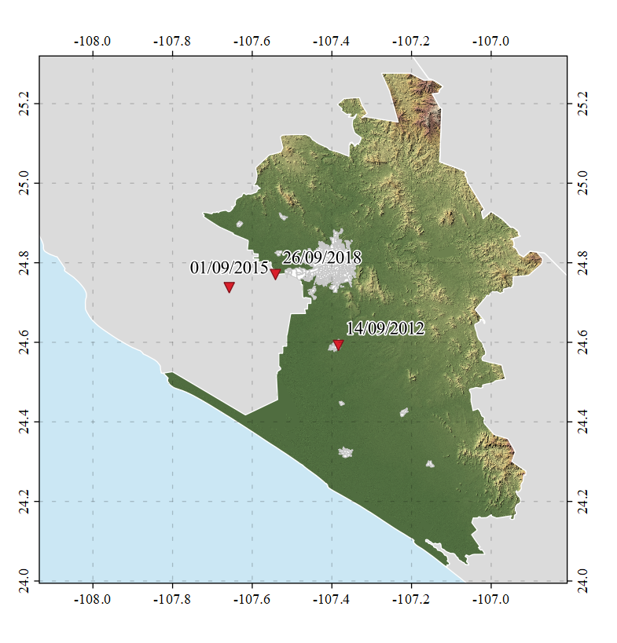
Figura 6. Tornado documentados en el periodo 2000 – 2018 en Culiacán de Rosales y municipios vecinos.

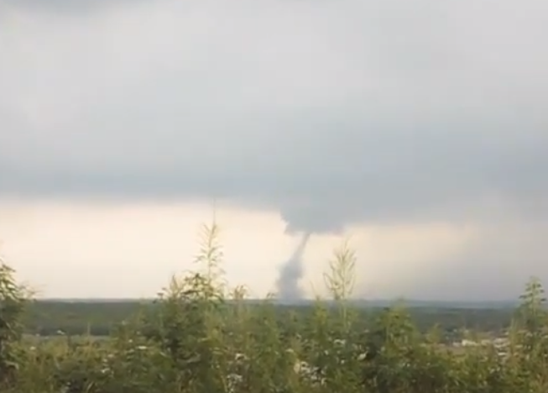
Figura 7. Evidencia fotográfica del tornado en el municipio de Culiacán de Rosales, Sinaloa.

Aunque hace falta una mayor cantidad de datos para establecer las regiones propensas a la formación de tornados en el municipio, la información aquí plasmada es indicador de que estos fenómenos son posibles en la región.

Referencias
[1] Diario Oficial de la Federación de México (2012, 06 de junio). Ley General de Protección Civil. Ciudad de México, México: Cámara de Diputados del H. Congreso de la Unión, Secretaría General, Secretaría de Servicios Parlamentarios. Recuperado de: http://www.diputados.gob.mx/LeyesBiblio/pdf/LGPC_190118.pdf/.
[2] Centre for Research on the Epidemiology of Disasters (2018). Economic losses, poverty and disasters 1998 – 2017. United Nations Office for Disaster Risk Reduction. Recuperado de: https://www.preventionweb.net/files/61119_credeconomiclosses.pdf.
[3] Centro Nacional de Prevención de Desastres (2020). Sistema de Consulta de Declaratorias 2000 – 2020. Atlas Nacional de Riesgos: http://www.atlasnacionalderiesgos.gob.mx/apps/Declaratorias/.
[4] World Meteorological Organization (2020). Meteoterm: heat wave. Disponible en: https://public.wmo.int/es/recursos/meteoterm.

[5] Centro Nacional de Prevención de Desastres (S/A). Serie Infografías: ¡Qué onda con el calor! Secretaría de Seguridad y Protección Ciudadana. Recuperado de: http://www.cenapred.unam.mx/es/Publicaciones/archivos/317-INFOGRAFAQUONDACONELCALOR.PDF.
[6] Centro Nacional de Prevención de Desastres, Sistema Nacional de Protección Civil (2012). Mapa de índices de riesgo a escala municipal por fenómenos hidrometeorológicos. Secretaría de Gobernación. Recuperado de: http://www.atlasnacionalderiesgos.gob.mx/descargas/Metodologias/Hidrometeorologico.pdf.
[7] Centro de Investigación Científica y de Educación Superior de Ensenada, Baja California (2020). Datos climáticos diarios del CLICOM del SMN a través de su plataforma web del CICESE. Disponible en: http://clicom-mex.cicese.mx.
[8] Centro Nacional de Prevención de Desastres (2014). Serie fascículos: heladas. Secretaría de Seguridad y Protección Ciudadana. Recuperado de: http://www.cenapred.gob.mx/es/Publicaciones/archivos/122-FASCCULOHELADAS.PDF.
[9] Centro Nacional de Prevención de Desastres (2014). Serie fascículos: sequías. Secretaría de Seguridad y Protección Ciudadana. Recuperado de: http://www.cenapred.unam.mx/es/Publicaciones/archivos/8-FASCCULOSEQUAS.PDF.
[10] Servicio Meteorológico Nacional (2020). Monitor de sequía. Comisión Nacional del Agua: https://smn.conagua.gob.mx/es/climatologia/monitor-de-sequia/monitor-de-sequia-en-mexico.
[11] Centro Nacional de Prevención de Desastres (2014). Serie fascículos: ciclones tropicales. Secretaría de Seguridad y Protección Ciudadana. Recuperado de: http://www.cenapred.gob.mx/es/Publicaciones/archivos/5-FASCCULOCICLONESTROPICALES.PDF.
[12] Knapp, K. R., H. J. Diamond, J. P. Kossin, M. C. Kruk, C. J. Schreck, 2018: International Best Track Archive for Climate Stewardship (IBTrACS) Project, Version 4. [IBTrACS ALL]. NOAA National Centers for Environmental Information. non-gonvernment domain https://doi.org/10.25921/82ty-9e16 [22-10-2020].
[13] Servicio Meteorológico Nacional (2006). Resumen del huracán “Lane” del Océano Pacífico. Comisión Nacional del Agua. Recuperado de: https://smn.conagua.gob.mx/tools/DATA/Ciclones%20Tropicales/Ciclones/2006-Lane.pdf.
[14] Intergovernmental Panel on Climate Change (2012). Managing the risk of extreme events and disasters to advance climate change adaptation. Special Report. Recuperado de: https://www.ipcc.ch/site/assets/uploads/2018/03/SREX_Full_Report-1.pdf.
[15] Centro Nacional de Prevención de Desastres (2019). Serie fascículos: inundaciones. Secretaría de Seguridad y Protección Ciudadana. Recuperado de: http://www.cenapred.unam.mx/es/Publicaciones/archivos/3-FASCCULOINUNDACIONES.PDF.
[16] Centro Nacional de Prevención de Desastres (2019). Serie fascículos: tormentas severas. Secretaría de Seguridad y Protección Ciudadana. Recuperado de: http://www.cenapred.unam.mx/es/Publicaciones/archivos/189-FASCCULOTORMENTASSEVERAS.PDF.
[17] Servicio Meteorológico Nacional (2020). Normales climatológicas por estado. Comisión Nacional del Agua: https://smn.conagua.gob.mx/es/informacion-climatologica-por-estado.
[18] American Meteorological Society (2020). Glossary of Meteorology, termino: tornado. Última edición 16 de octubre de 2020. Disponible en: https://glossary.ametsoc.org/wiki/Tornado.
[19] León-Cruz, J.F. (2019). Climatología y meteorología de tornados en México. Tesis Doctoral: Instituto Potosino de Investigación Científica y Tecnológica, A.C. Recuperado de: https://repositorio.ipicyt.edu.mx/handle/11627/5004.
[20] Medrano, J. M. M., & García, A. A. (2014). Climatología de tornados en México. Investigaciones Geográficas, Boletín del Instituto de Geografía, 2014(83), 74-87. Recuperado de: https://www.sciencedirect.com/science/article/pii/S0188461114728067.

www.youtube.com/watch?v=NNgaJlXsHPI

